ОТЧЕТ ПО ПРОГРАММНОЙ РЕАЛИЗАЦИИ И ЭКСПЕРИМЕНТАЛЬНОМУ ИССЛЕДОВАНИЮ
ДЕЦЕНТРАЛИЗОВАННОЙ СИСТЕМЫ ОБУЧЕНИЯ

ОТЧЕТ ПО ПРОГРАММНОЙ РЕАЛИЗАЦИИ И ЭКСПЕРИМЕНТАЛЬНОМУ ИССЛЕДОВАНИЮ ДЕЦЕНТРАЛИЗОВАННОЙ СИСТЕМЫ ОБУЧЕНИЯ

1. Общая характеристика выполненной работы
В ходе работы исходная логика обучения была перестроена в сторону децентрализованного федеративного обучения без центрального параметрического сервера. Основной акцент был сделан на задаче классификации МРТ-изображений опухолей головного мозга, а затем предложенная архитектура была дополнительно проверена на более сложном наборе данных CIFAR-100. После перехода к децентрализованной схеме были реализованы три топологии взаимодействия узлов: ring, augmented_ring и full_graph, а также дополнительный baseline-сценарий без агентной логики.

2. Что было изменено при переходе к децентрализованной системе
Ключевое изменение заключается в отказе от централизованной схемы агрегации. В новой реализации каждый узел стал самостоятельным параметрическим узлом, содержащим локальные данные, локальную модель и набор функциональных компонентов, отвечающих за обучение, мониторинг и агрегацию. Координатор симуляции сохранился только как служебный компонент для запуска раундов, логирования, построения общей оценки и сохранения чекпоинтов.
Система поддерживает несколько режимов разбиения данных, включая iid, dirichlet, quantity_skew, shards и shards_quantity_skew. В основных экспериментах использовался режим shards_quantity_skew, формирующий одновременно неравномерность по количеству данных и по классам.

3. Техническая архитектура системы
В качестве базовой нейросетевой модели использовалась EfficientNet-B0 с заменой классификационной головы под число классов целевой задачи. Для обучения применялся оптимизатор AdamW. В качестве основных метрик использовались loss, accuracy, precision_macro, recall_macro и f1_macro. Поддержка данных реализована единым модулем, работающим как с Brain Tumor MRI, так и с CIFAR-100.
В агентной версии на каждом узле используются StorageAgent, ComputeAgent, MonitoringAgent и AggregationAgent. StorageAgent загружает локальную партицию данных, ComputeAgent проводит локальное обучение и локальную валидацию, MonitoringAgent оценивает качество и стабильность узла, а AggregationAgent собирает обновления соседей, буферизует их и формирует новую локальную модель. В результате агрегация выполняется непосредственно на узле.
Кроме агентной версии был реализован отдельный baseline-сценарий без агентной оболочки. В нем сохраняются та же децентрализованная постановка, те же параметры обучения и та же топология, однако взаимодействие реализуется напрямую: локальное обучение на узлах и простая агрегация по соседям без trust-score и без агентных эвристик.

4. Экспериментальная постановка
Для набора Brain Tumor MRI использовались 10 клиентов, 30 раундов, 2 локальные эпохи на раунд, batch size 16, learning rate 0.0002, weight decay 0.00001, pretrained=false. Для CIFAR-100 использовались 10 клиентов, 30 раундов, 2 локальные эпохи, batch size 32, learning rate 0.0005, weight decay 0.0001, pretrained=false.

5. Результаты на Brain Tumor MRI
В топологии ring лучший результат составил accuracy=0.8187, f1_macro=0.8122, loss=0.5801. В topологии augmented_ring результат улучшился до accuracy=0.8319, f1_macro=0.8248, loss=0.5594. Полносвязный граф показал наилучшее качество среди агентных вариантов: accuracy=0.8450, f1_macro=0.8388, loss=0.4958.
Дополнительный baseline без агентной логики в топологии augmented_ring показал accuracy=0.8519, f1_macro=0.8466, loss=0.4542. На текущей серии он оказался немного лучше агентной версии augmented_ring. Это означает, что на относительно простой четырехклассовой задаче без явных аномальных узлов дополнительная trust-aware логика не обязательно приводит к росту качества. При этом архитектурно агентная версия остается более богатой и лучше подготовленной к сложным сценариям.
Сравнение трех топологий подтверждает основную гипотезу работы: увеличение связности графа взаимодействия ускоряет распространение параметров между узлами и улучшает качество глобальной модели. Топология ring выступает нижней границей по связности, augmented_ring представляет собой компромисс между связностью и коммуникационной стоимостью, а full_graph дает верхнюю границу качества.

6. Результаты на CIFAR-100
На CIFAR-100 в топологии augmented_ring был получен результат accuracy=0.2088, f1_macro=0.1601, loss=3.2170. В полносвязной топологии full_graph итоговое качество оказалось выше: accuracy=0.3230, f1_macro=0.2898, loss=2.5807.
Задача CIFAR-100 существенно сложнее по двум причинам: она является 100-классовой, а данные также распределены неравномерно между узлами. По этой причине локальные метрики на узлах оказываются заметно выше глобальной оценки. Тем не менее сам факт устойчивого роста accuracy и f1_macro подтверждает, что предложенная децентрализованная схема работает не только на медицинском наборе, но и на более общем и более сложном наборе данных.
Одновременно результаты на CIFAR-100 показали, что при увеличении сложности задачи возрастает значение плотности связей в графе взаимодействия. Полносвязная топология на этом наборе оказалась заметно эффективнее расширенного кольца, поскольку быстрее объединяет знания, полученные на различных узлах.

7. Итоговый анализ выполненной работы
Проведенные эксперименты позволяют сделать несколько важных выводов. Во-первых, реализованная система действительно является децентрализованной: в основной схеме отсутствует центральный параметрический сервер, а каждый узел самостоятельно обучает свою модель и агрегирует параметры соседей. Во-вторых, качество итоговой модели существенно зависит от выбранной топологии. В-третьих, переход от задачи Brain Tumor MRI к CIFAR-100 показал, что система сохраняет работоспособность, но становится намного чувствительнее к гетерогенности данных и ограниченности коммуникационных связей.
С научной точки зрения наиболее важным результатом является подтверждение того, что augmented_ring действительно занимает промежуточное положение между ring и full_graph. Для медицинской задачи Brain Tumor MRI он обеспечивает более высокое качество, чем ring, при меньшей коммуникационной стоимости, чем full_graph. Именно поэтому augmented_ring остается основным исследовательским сценарием работы, несмотря на то что в ряде случаев full_graph дает более высокие итоговые метрики.

8. Итоговое состояние системы
На текущем этапе система представляет собой полноценный программный комплекс для исследования децентрализованного федеративного обучения. Она включает модули загрузки и разбиения данных, обучения модели EfficientNet-B0, локального мониторинга качества узлов, локальной агрегации параметров, скрипты запуска различных экспериментальных сценариев, автоматическое построение графиков, автоматический анализ результатов и модуль инференса для пользовательской загрузки изображений.
Таким образом, работа может считаться завершенной как в программной, так и в экспериментальной части: основная медицинская задача исследована полноценно, дополнительная проверка на CIFAR-100 проведена, различия между топологиями показаны, baseline без агентной логики реализован и сравнен, а текущая архитектура системы подробно описана и подтверждена экспериментально.

Сводная таблица результатов
Эксперимент | Лучш. раунд | Accuracy | F1-macro | Loss
MRI ring | 30 | 0.8187 | 0.8122 | 0.5801
MRI augmented_ring | 30 | 0.8319 | 0.8248 | 0.5594
MRI full_graph | 30 | 0.8450 | 0.8388 | 0.4958
MRI augmented_ring без агентов | 30 | 0.8519 | 0.8466 | 0.4542
CIFAR-100 augmented_ring | 30 | 0.2088 | 0.1601 | 3.2170
CIFAR-100 full_graph | 30 | 0.3230 | 0.2898 | 2.5807

Графики Brain Tumor MRI
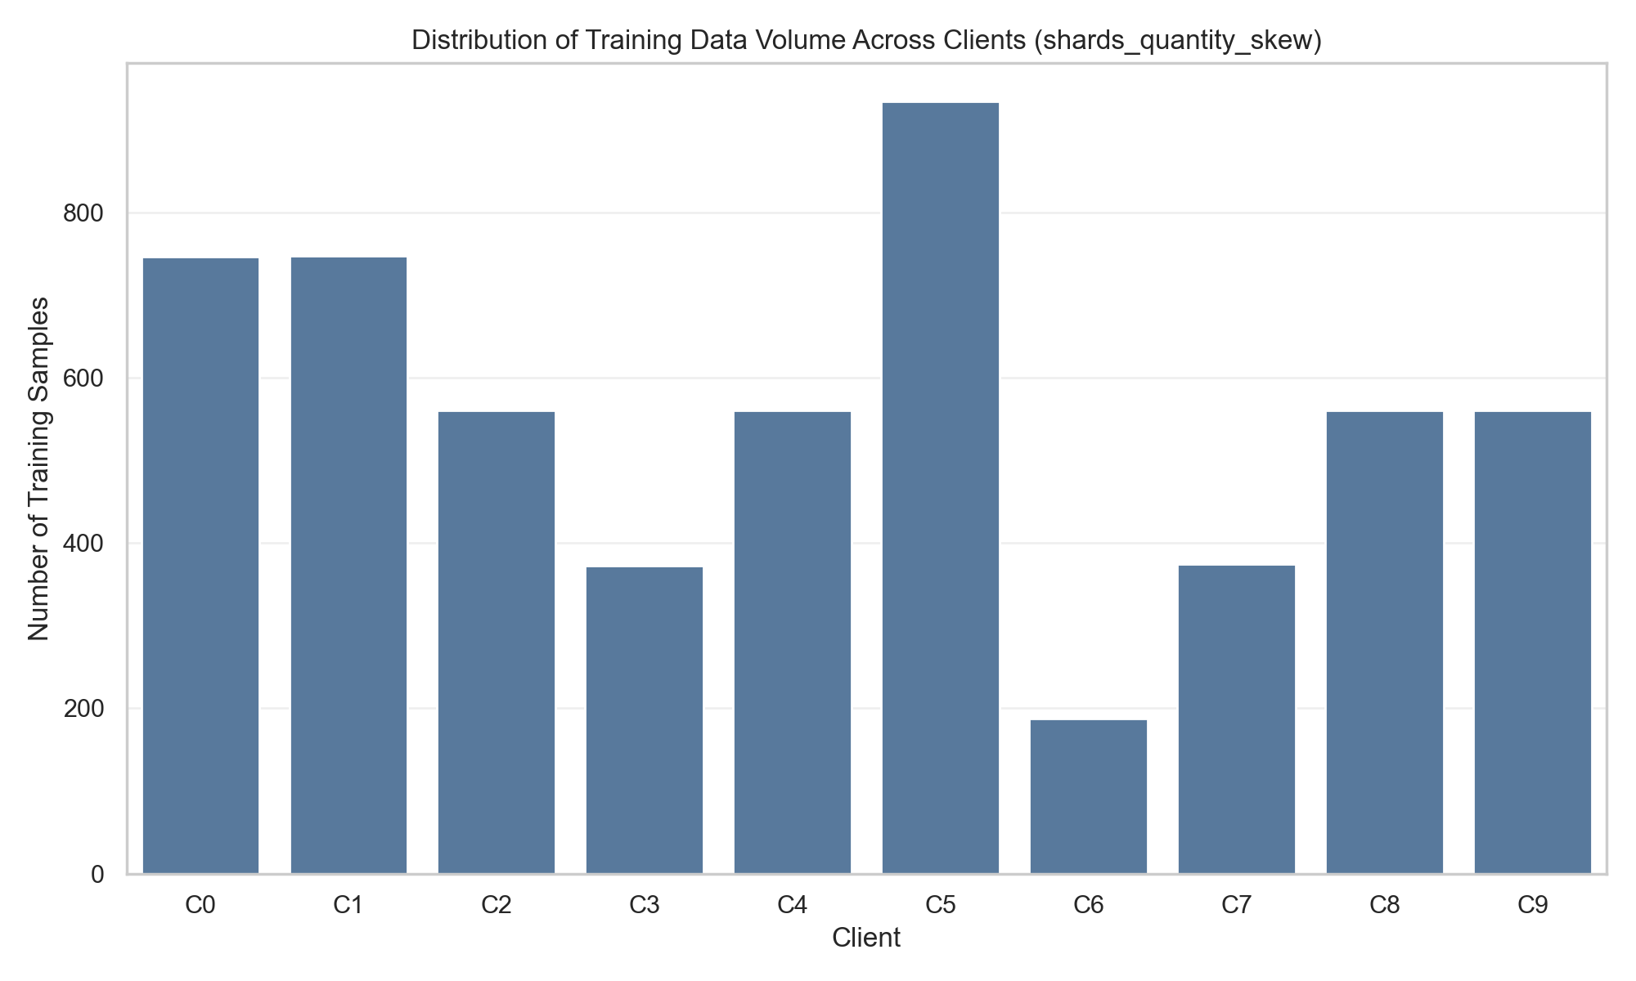
Рисунок 1. Распределение объема обучающих данных между клиентами в MRI-экспериментах.
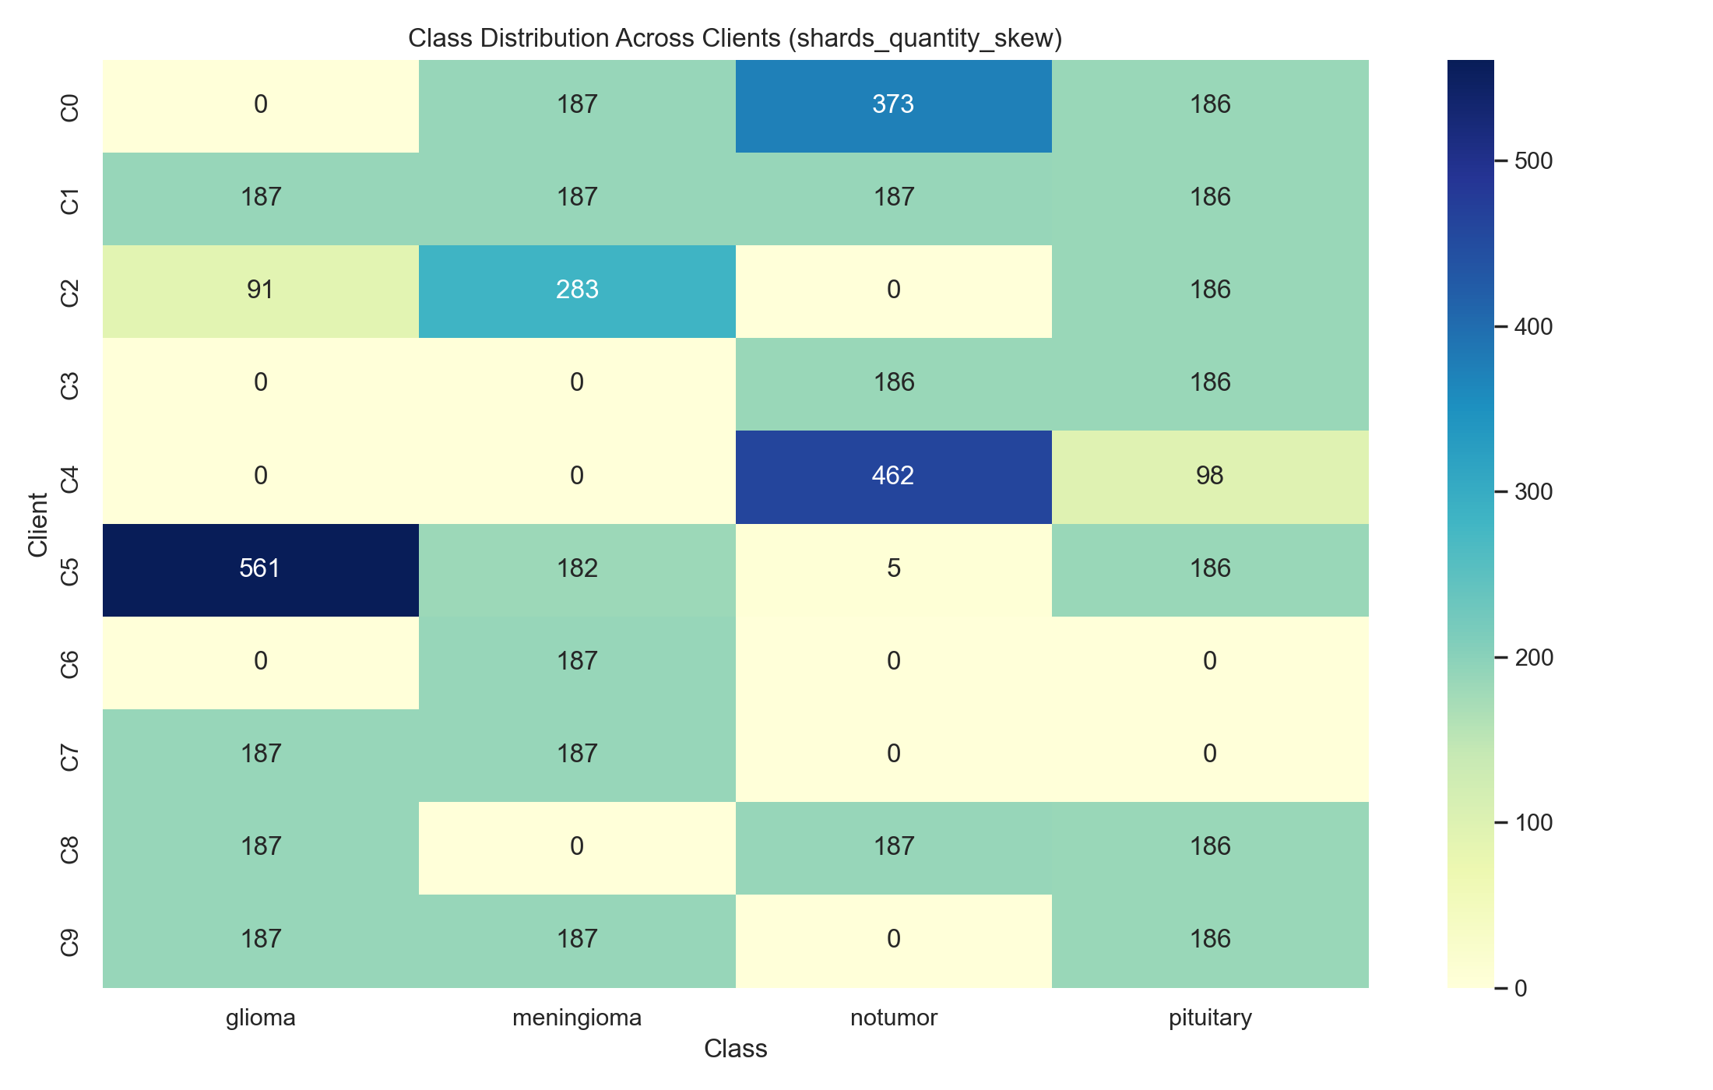
Рисунок 2. Распределение классов между клиентами в MRI-экспериментах.

Brain Tumor MRI: кольцевая топология
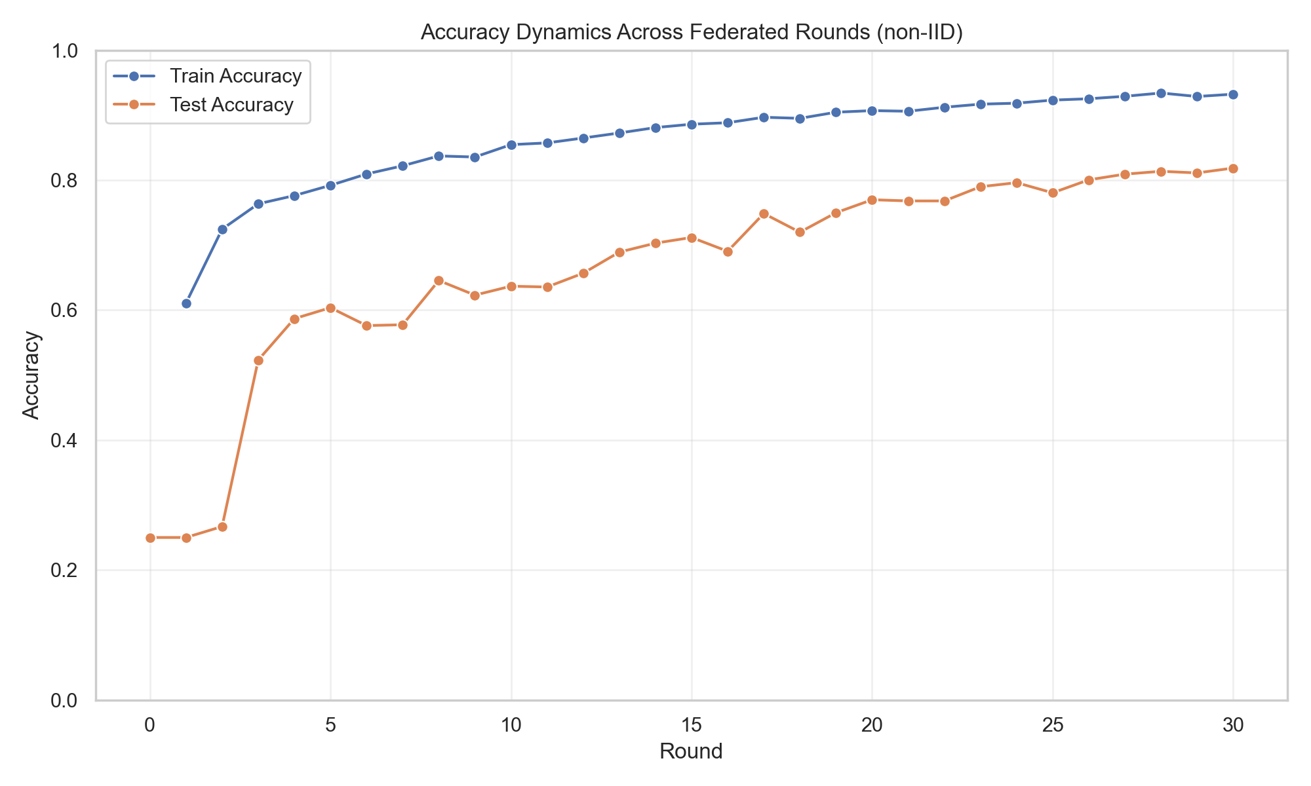
Рисунок 3. Динамика accuracy для сценария MRI ring.
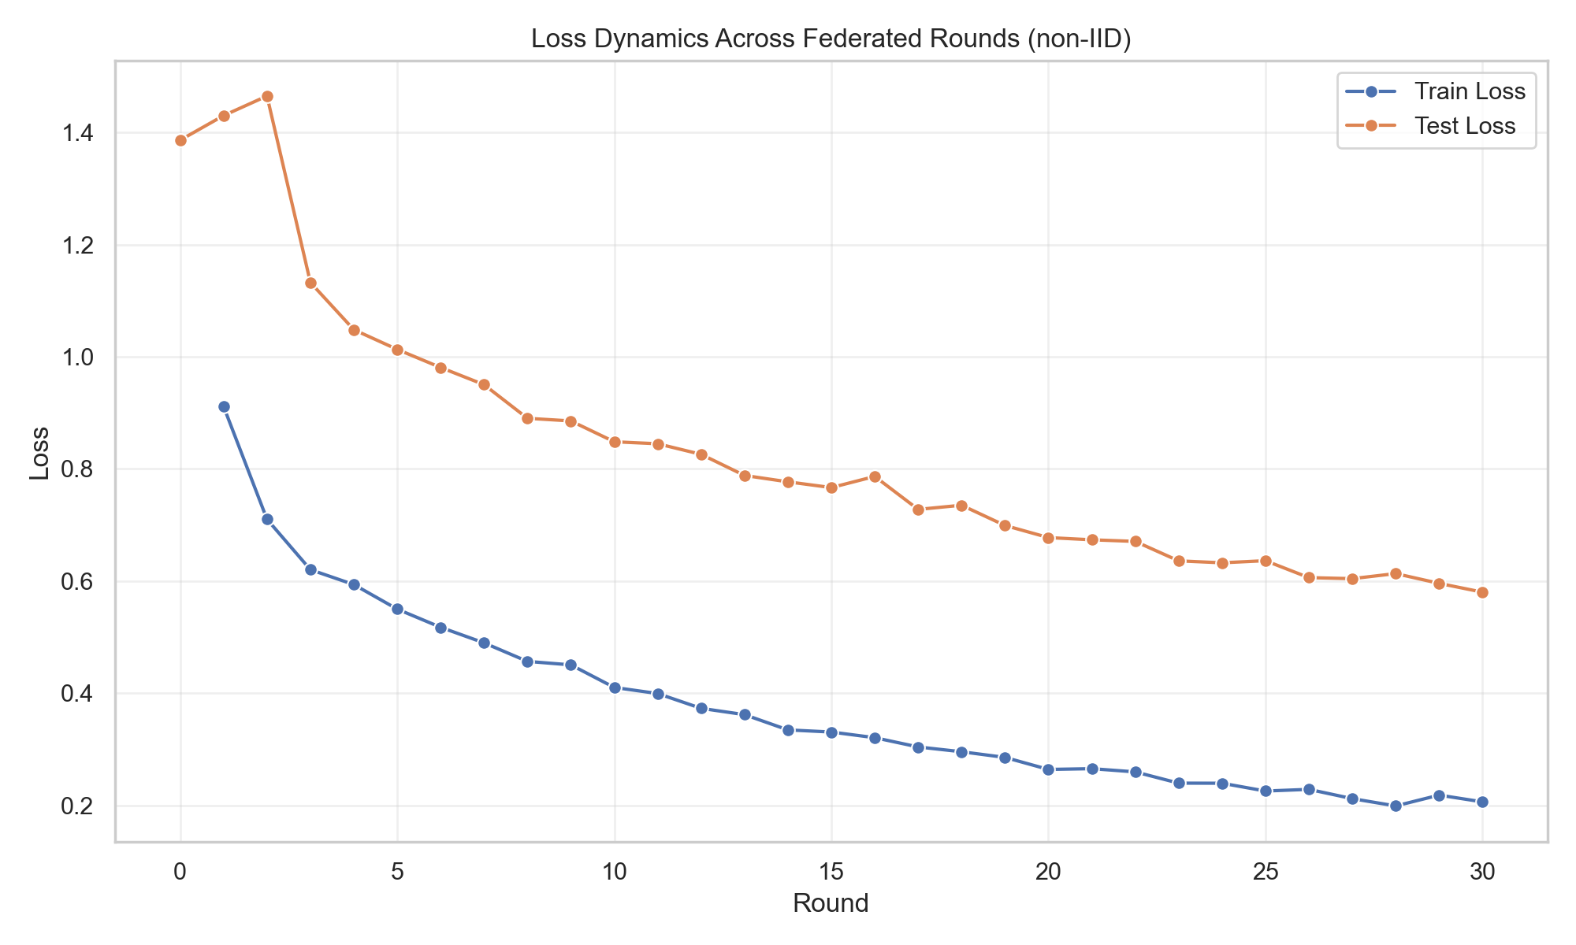
Рисунок 4. Динамика loss для сценария MRI ring.
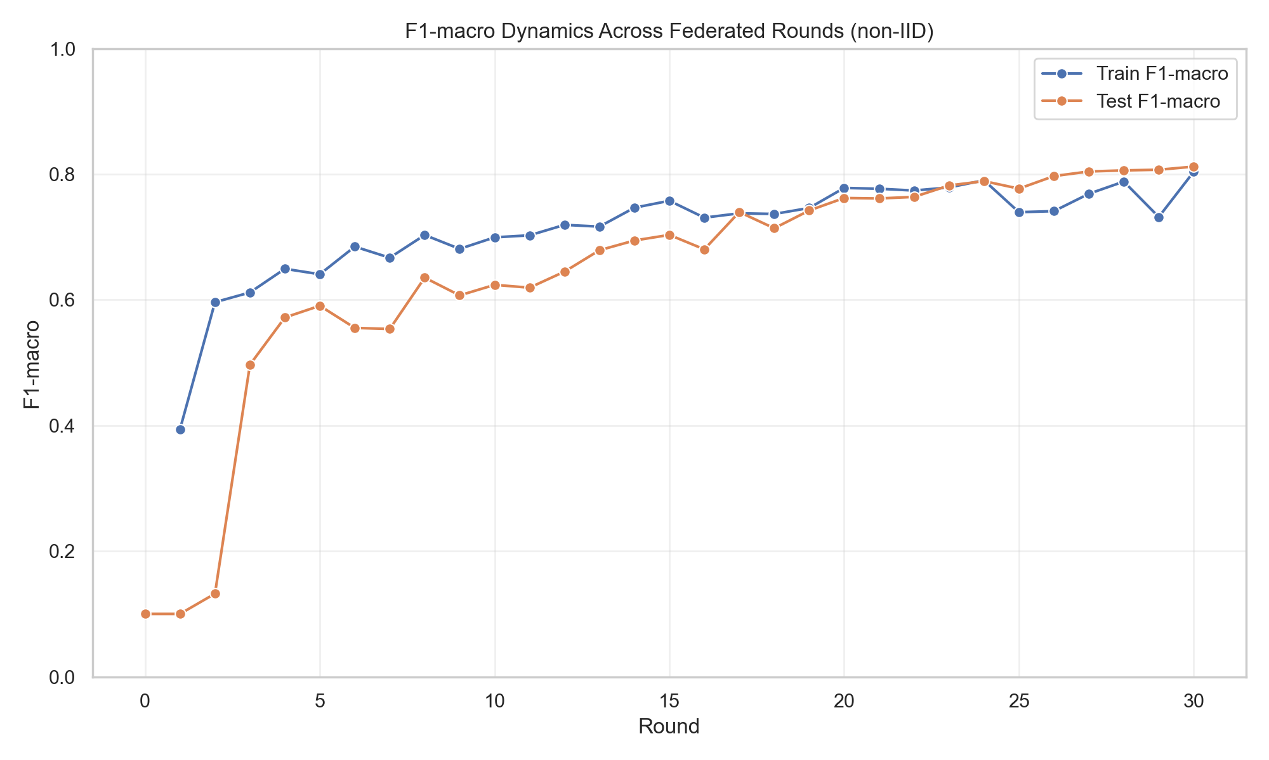
Рисунок 5. Динамика F1-macro для сценария MRI ring.

Brain Tumor MRI: расширенное кольцо
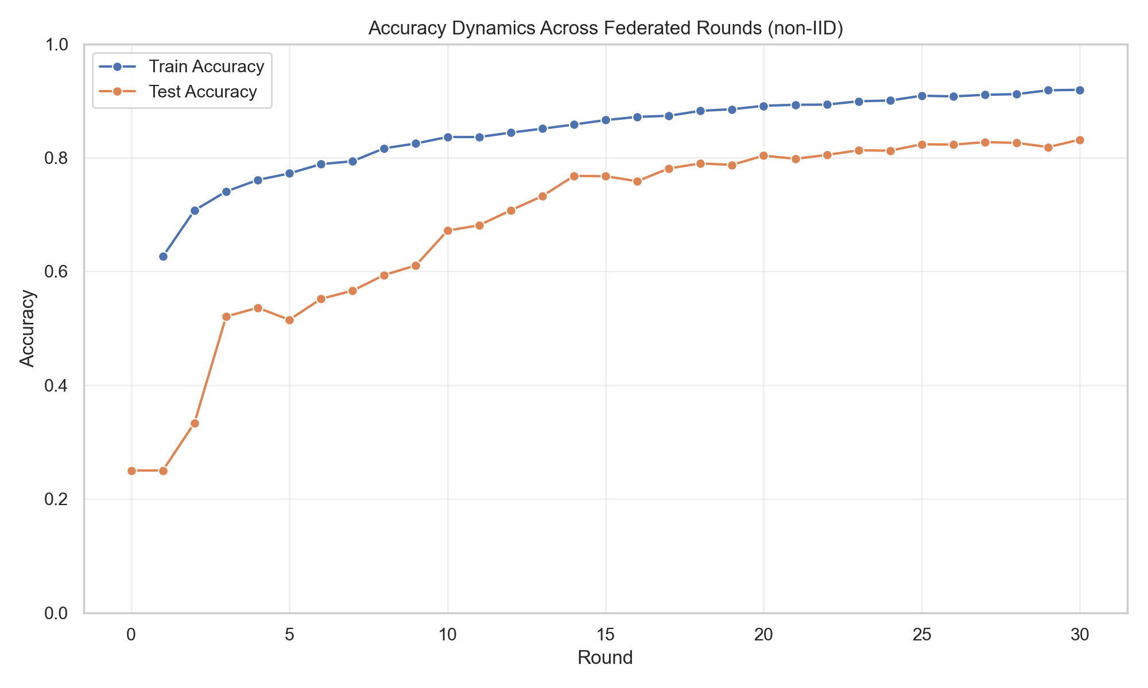
Рисунок 6. Динамика accuracy для сценария MRI augmented_ring.
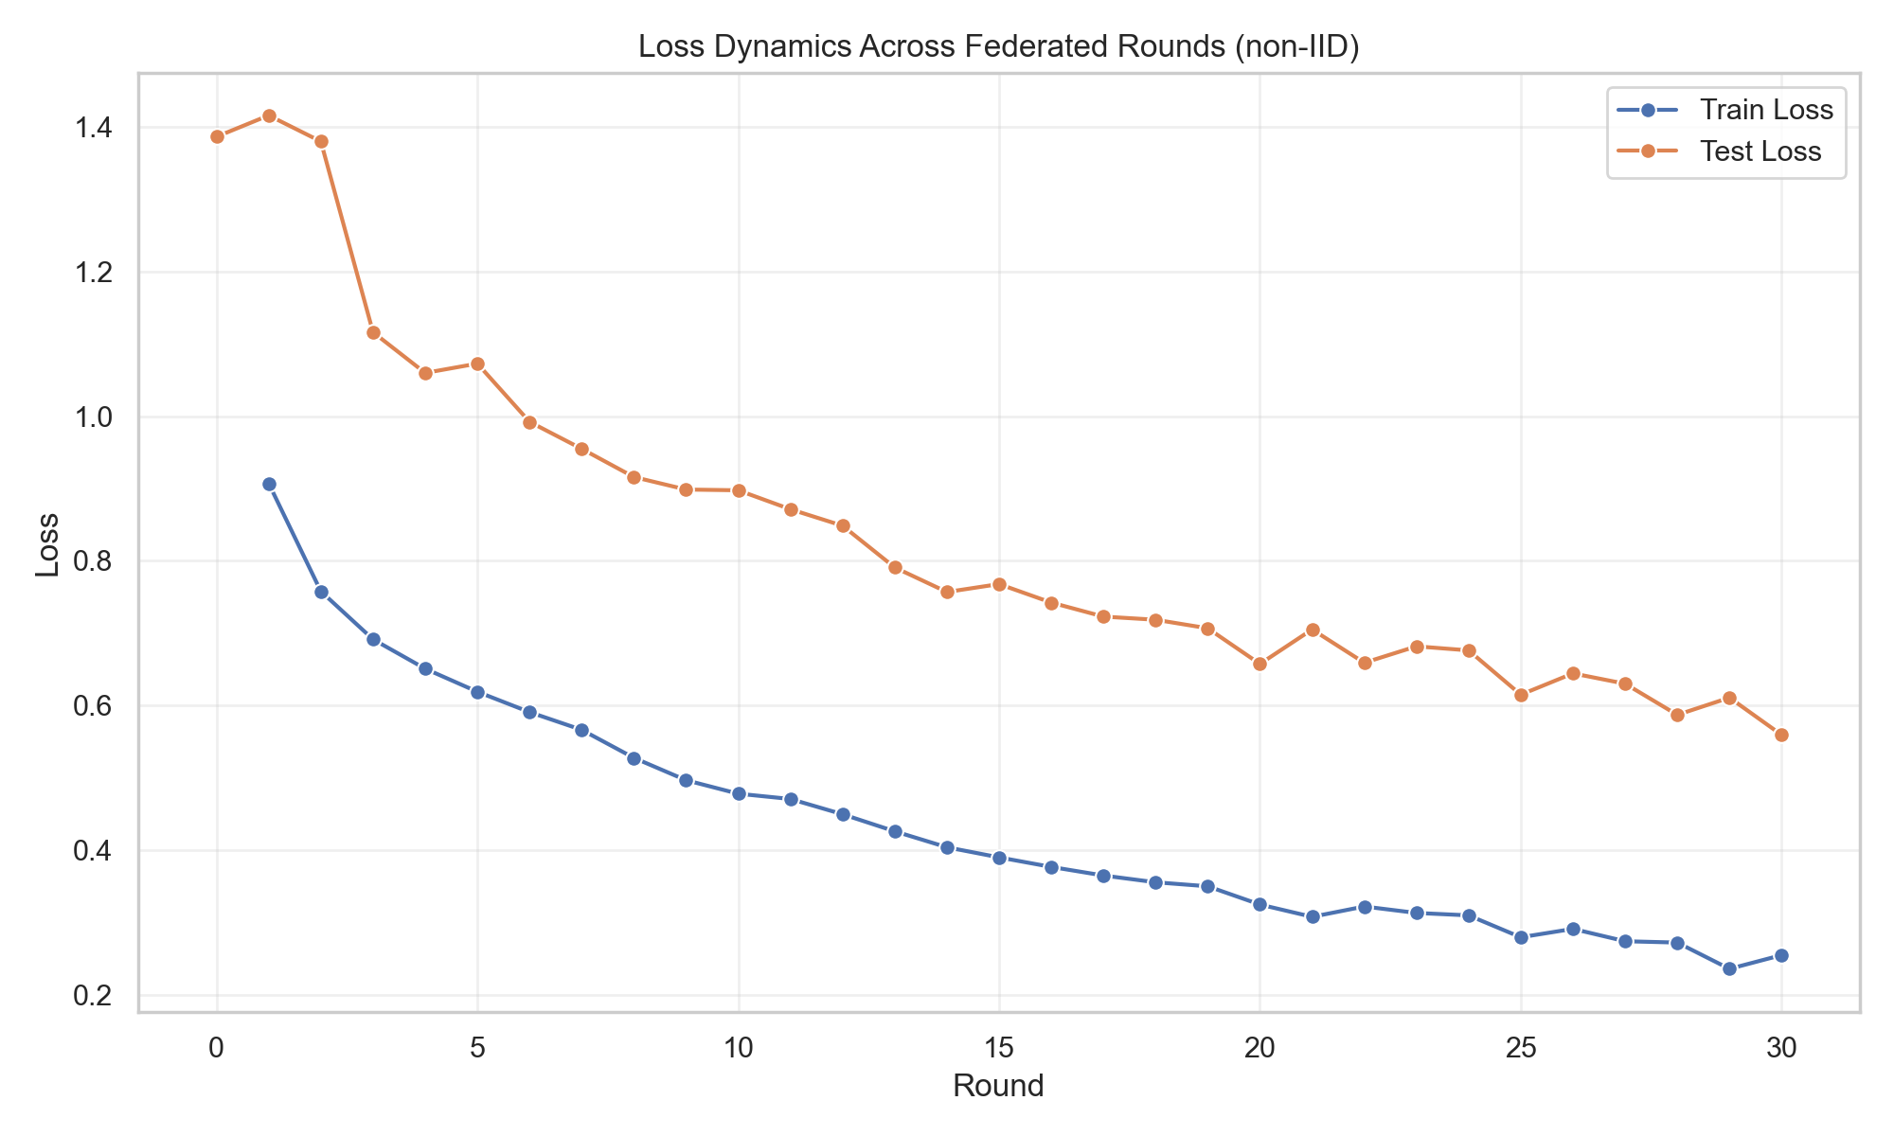
Рисунок 7. Динамика loss для сценария MRI augmented_ring.
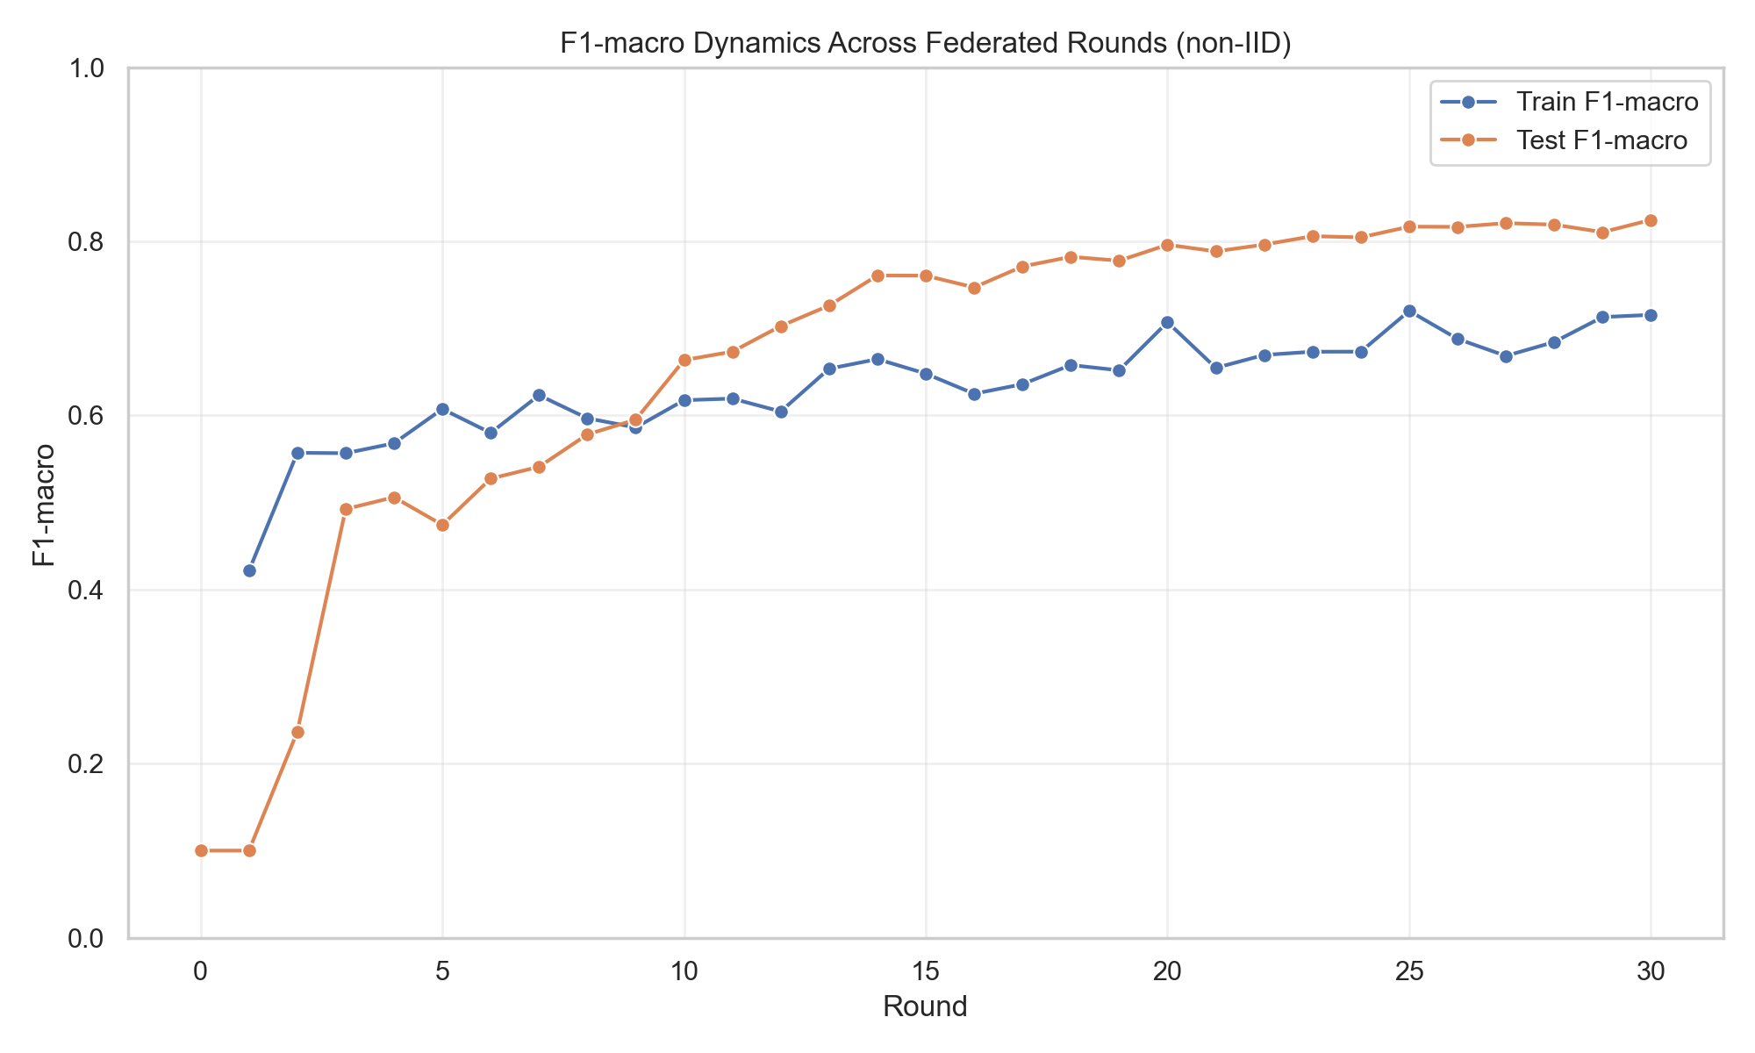
Рисунок 8. Динамика F1-macro для сценария MRI augmented_ring.

Brain Tumor MRI: полносвязный граф
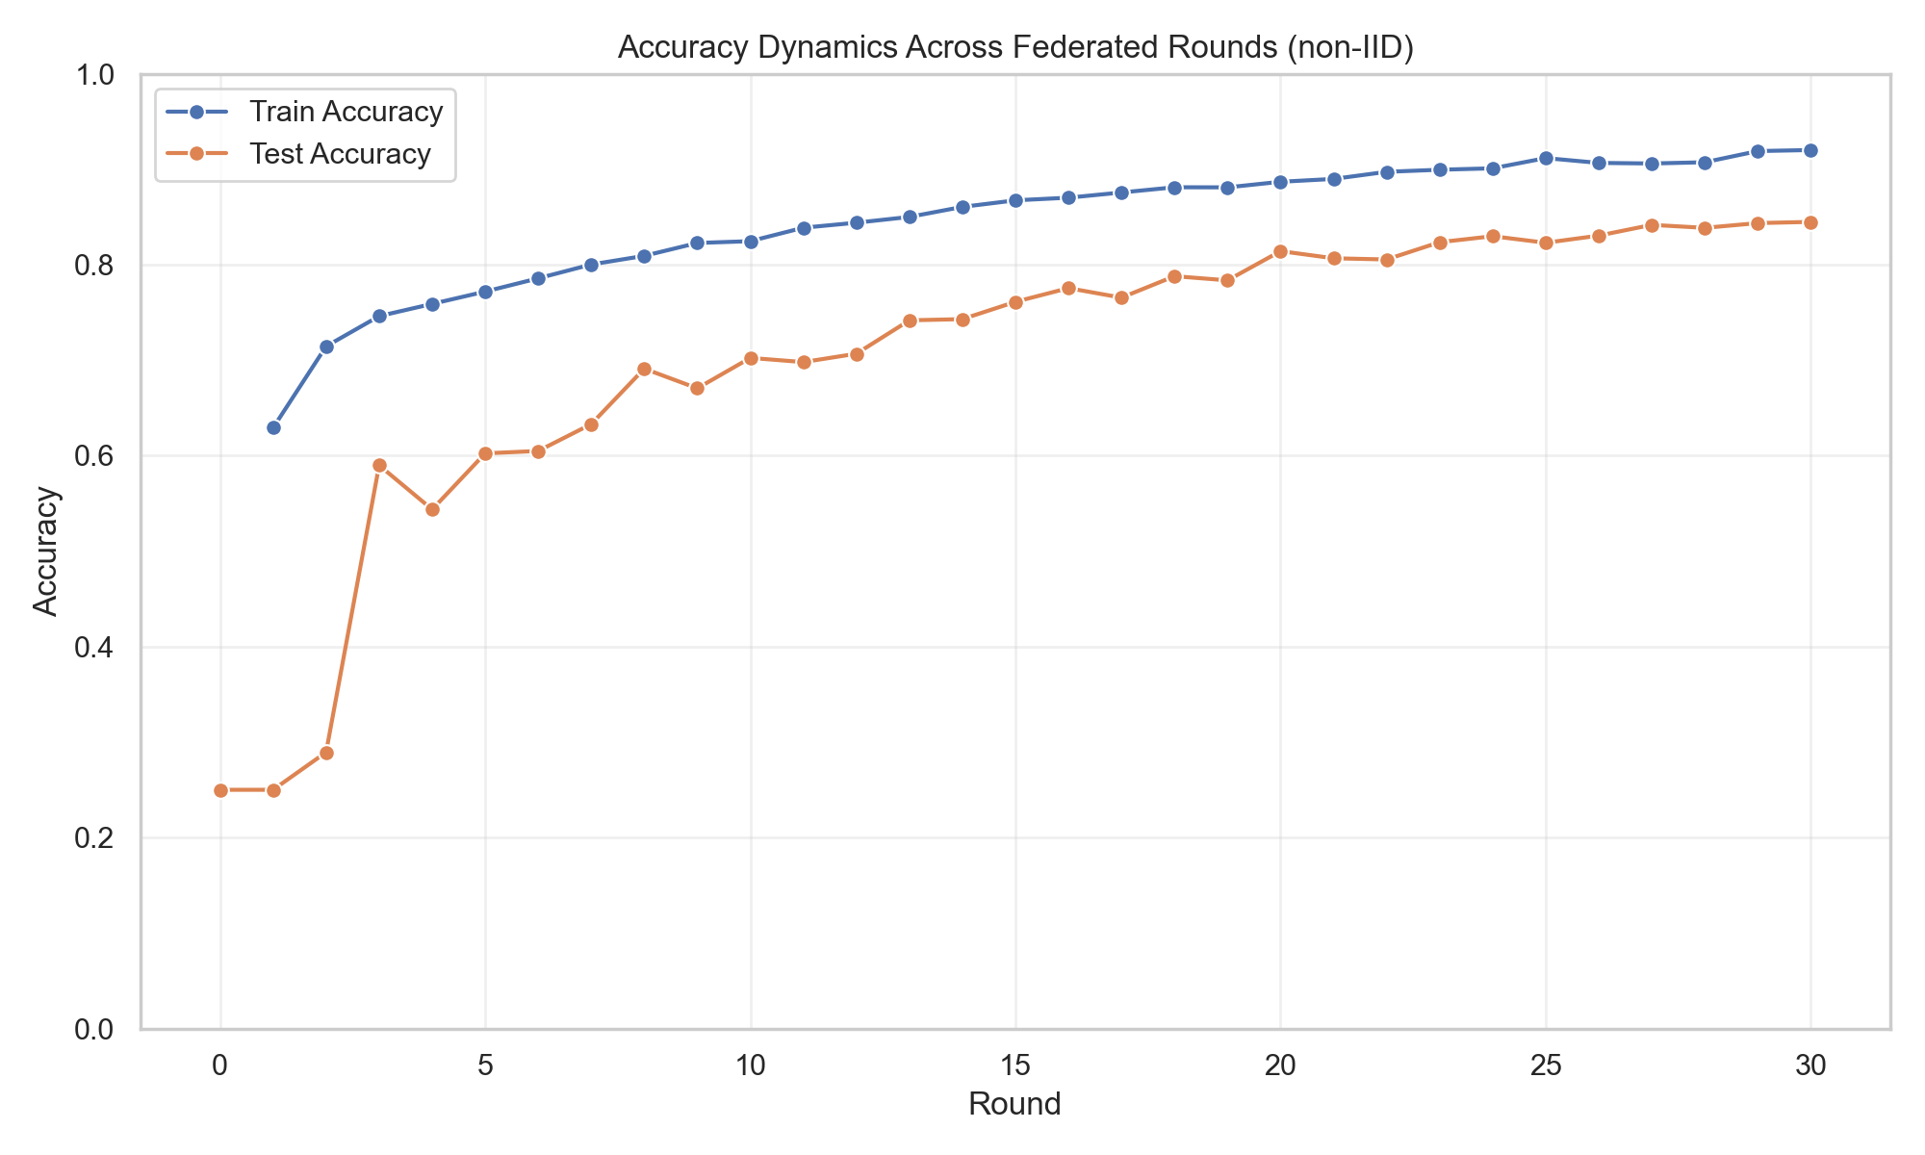
Рисунок 9. Динамика accuracy для сценария MRI full_graph.
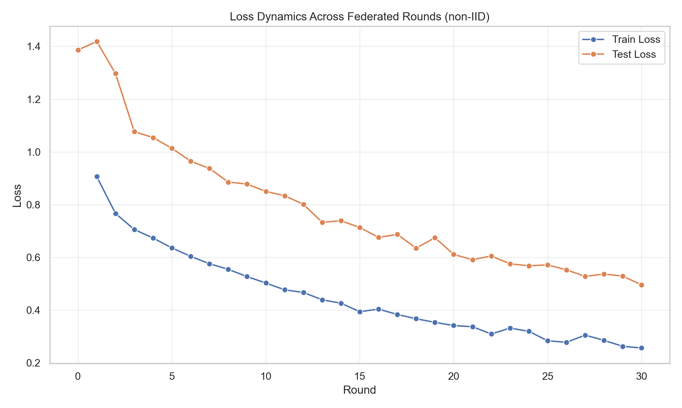
Рисунок 10. Динамика loss для сценария MRI full_graph.
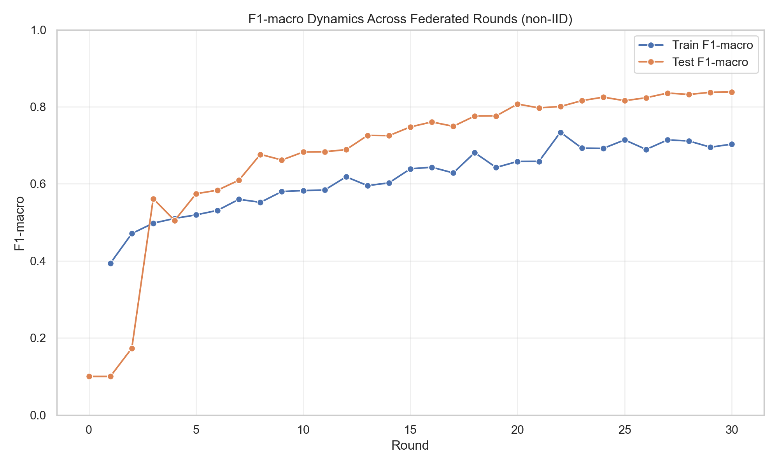
Рисунок 11. Динамика F1-macro для сценария MRI full_graph.

Brain Tumor MRI: расширенное кольцо без агентной логики
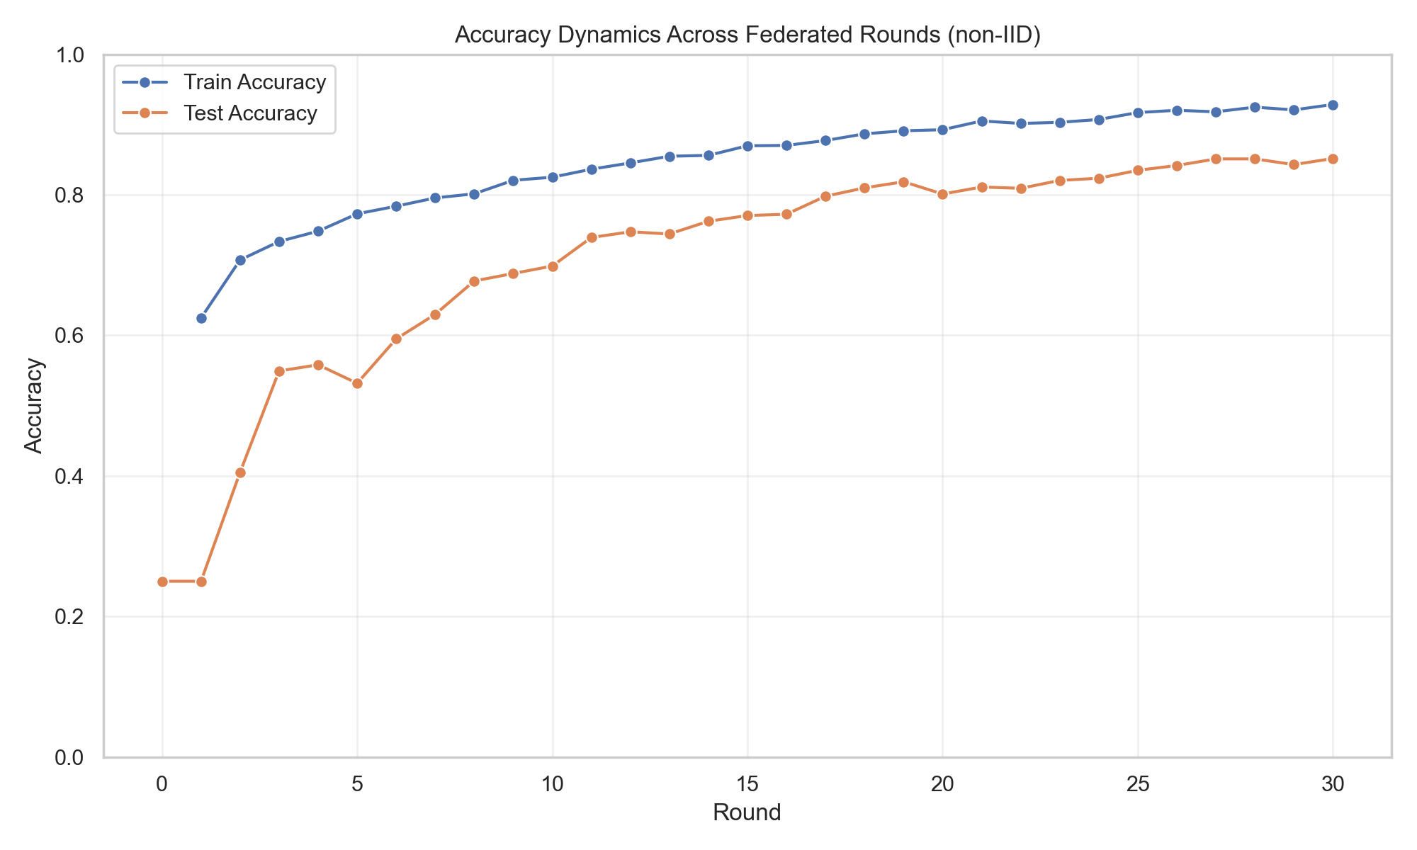
Рисунок 12. Динамика accuracy для сценария MRI augmented_ring no agents.
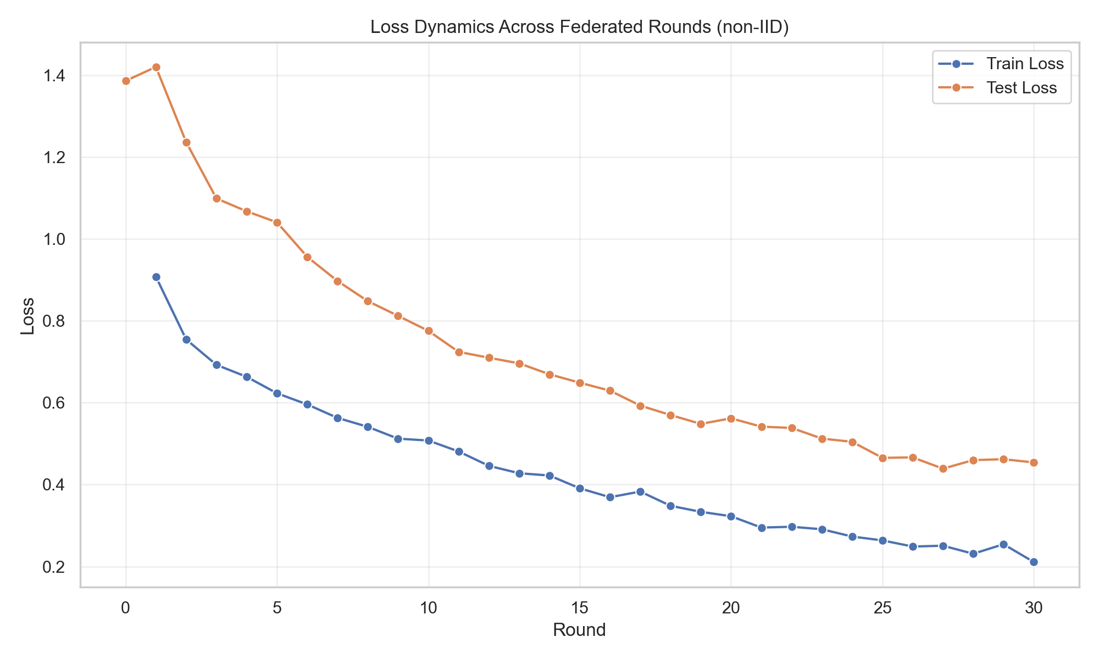
Рисунок 13. Динамика loss для сценария MRI augmented_ring no agents.
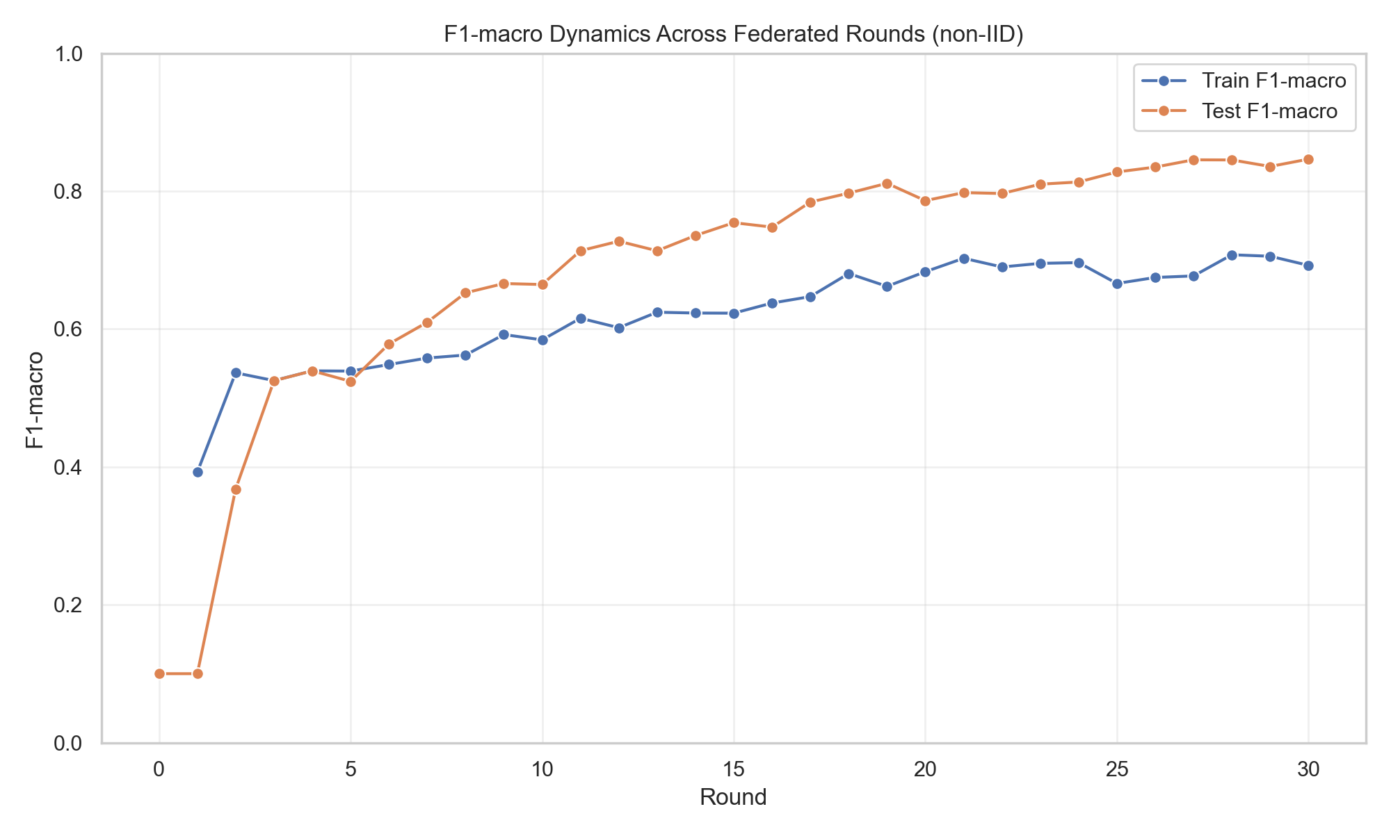
Рисунок 14. Динамика F1-macro для сценария MRI augmented_ring no agents.

Графики CIFAR-100
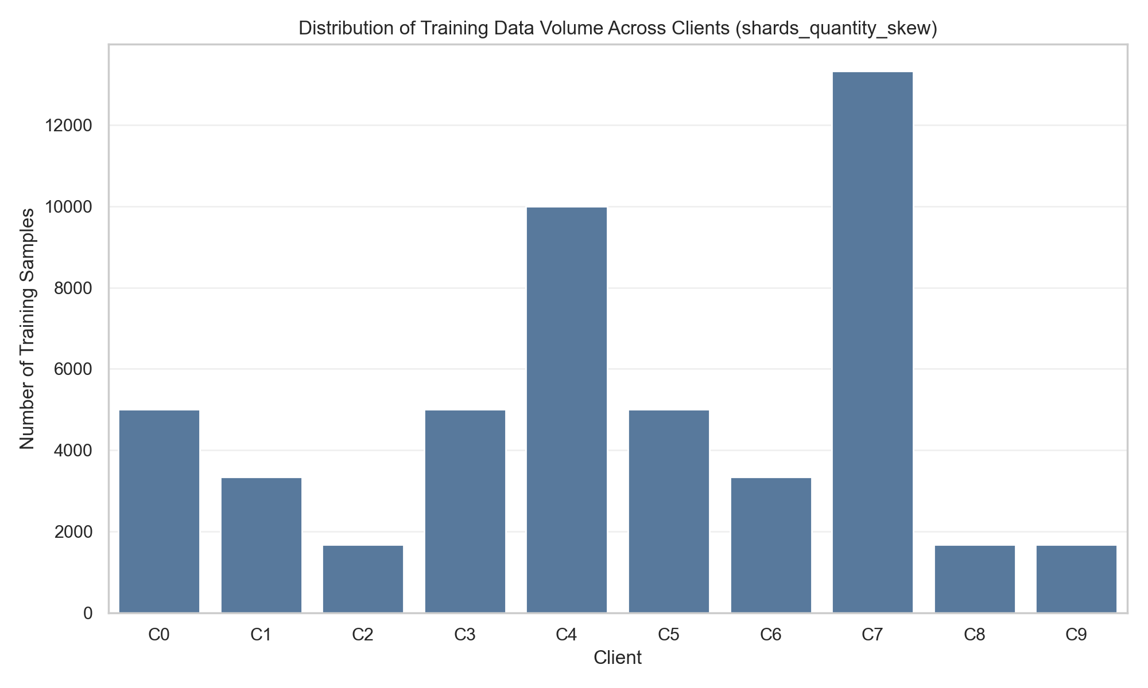
Рисунок 15. Распределение объема обучающих данных между клиентами в CIFAR-100.
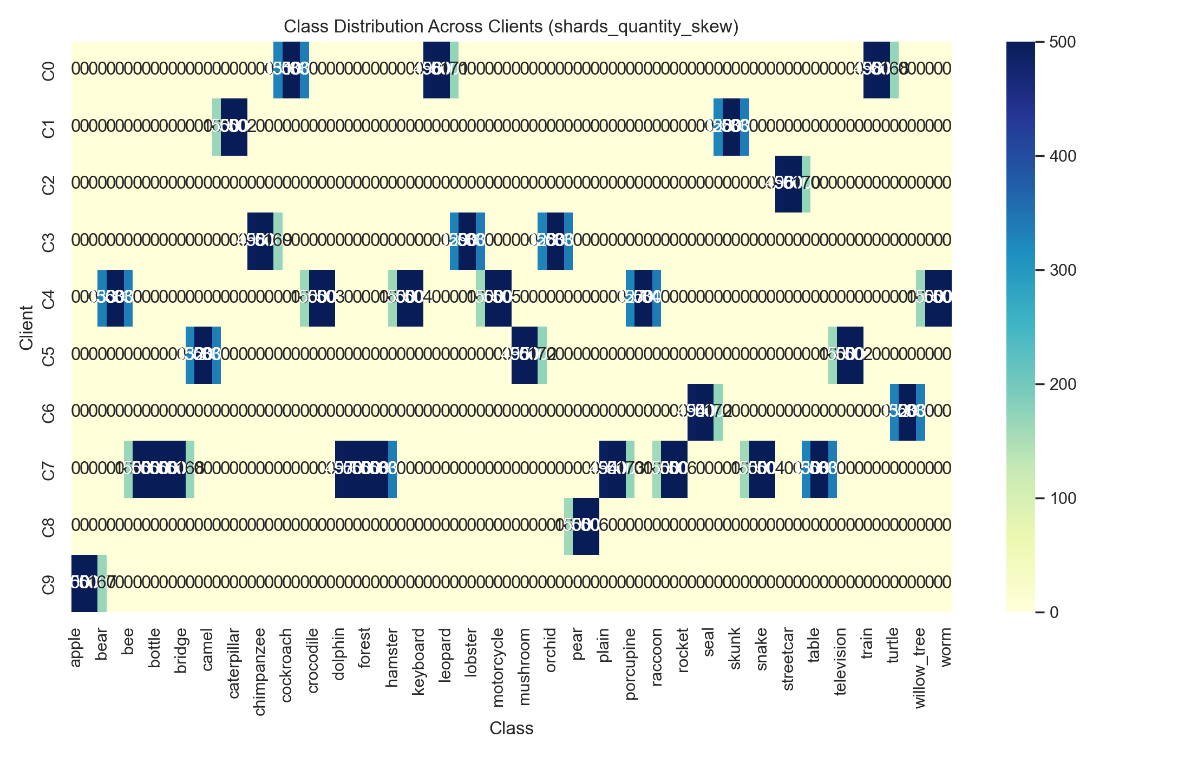
Рисунок 16. Распределение классов между клиентами в CIFAR-100.

CIFAR-100: расширенное кольцо
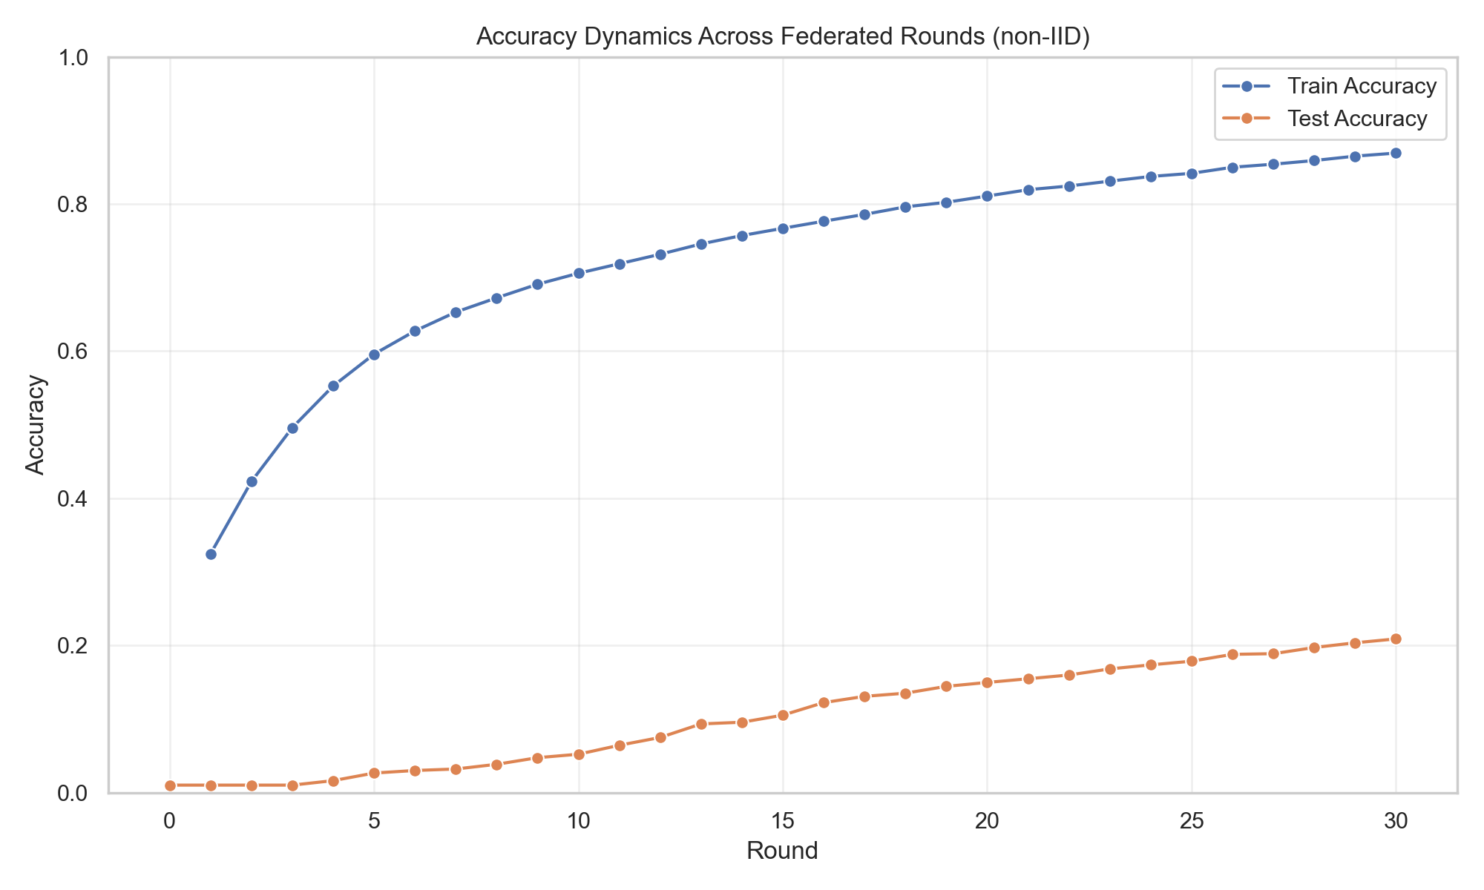
Рисунок 17. Динамика accuracy для сценария CIFAR-100 augmented_ring.
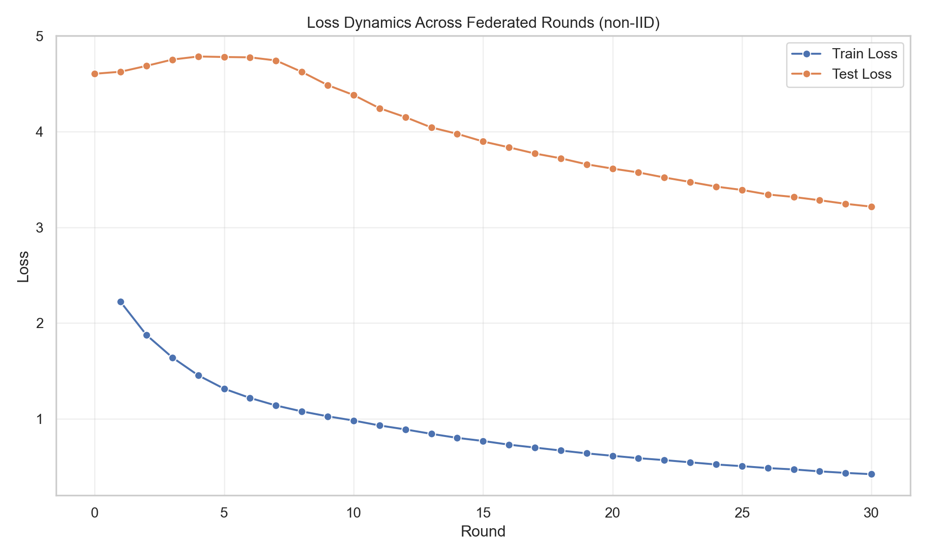
Рисунок 18. Динамика loss для сценария CIFAR-100 augmented_ring.
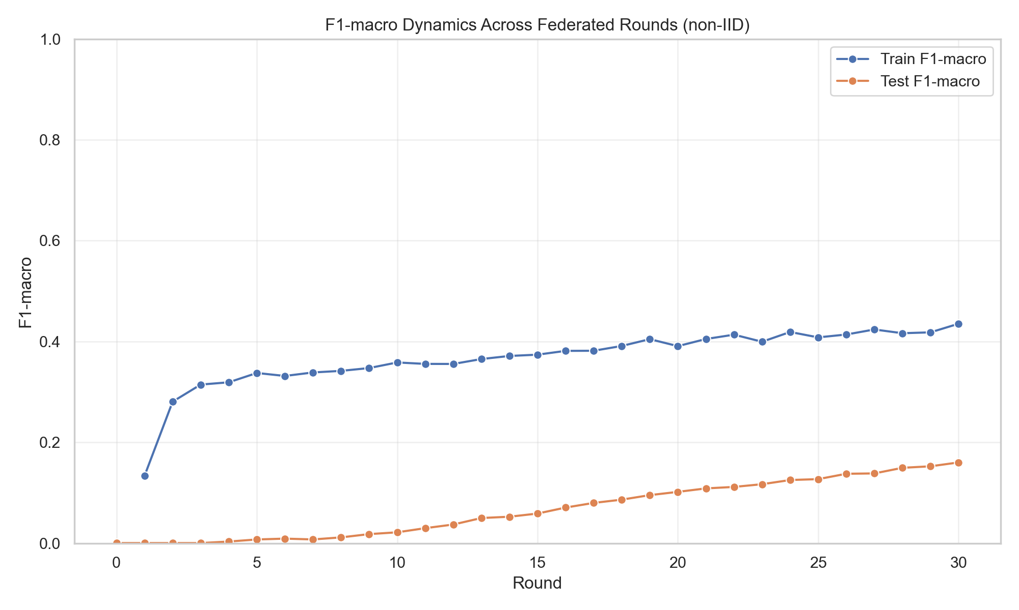
Рисунок 19. Динамика F1-macro для сценария CIFAR-100 augmented_ring.

CIFAR-100: полносвязный граф
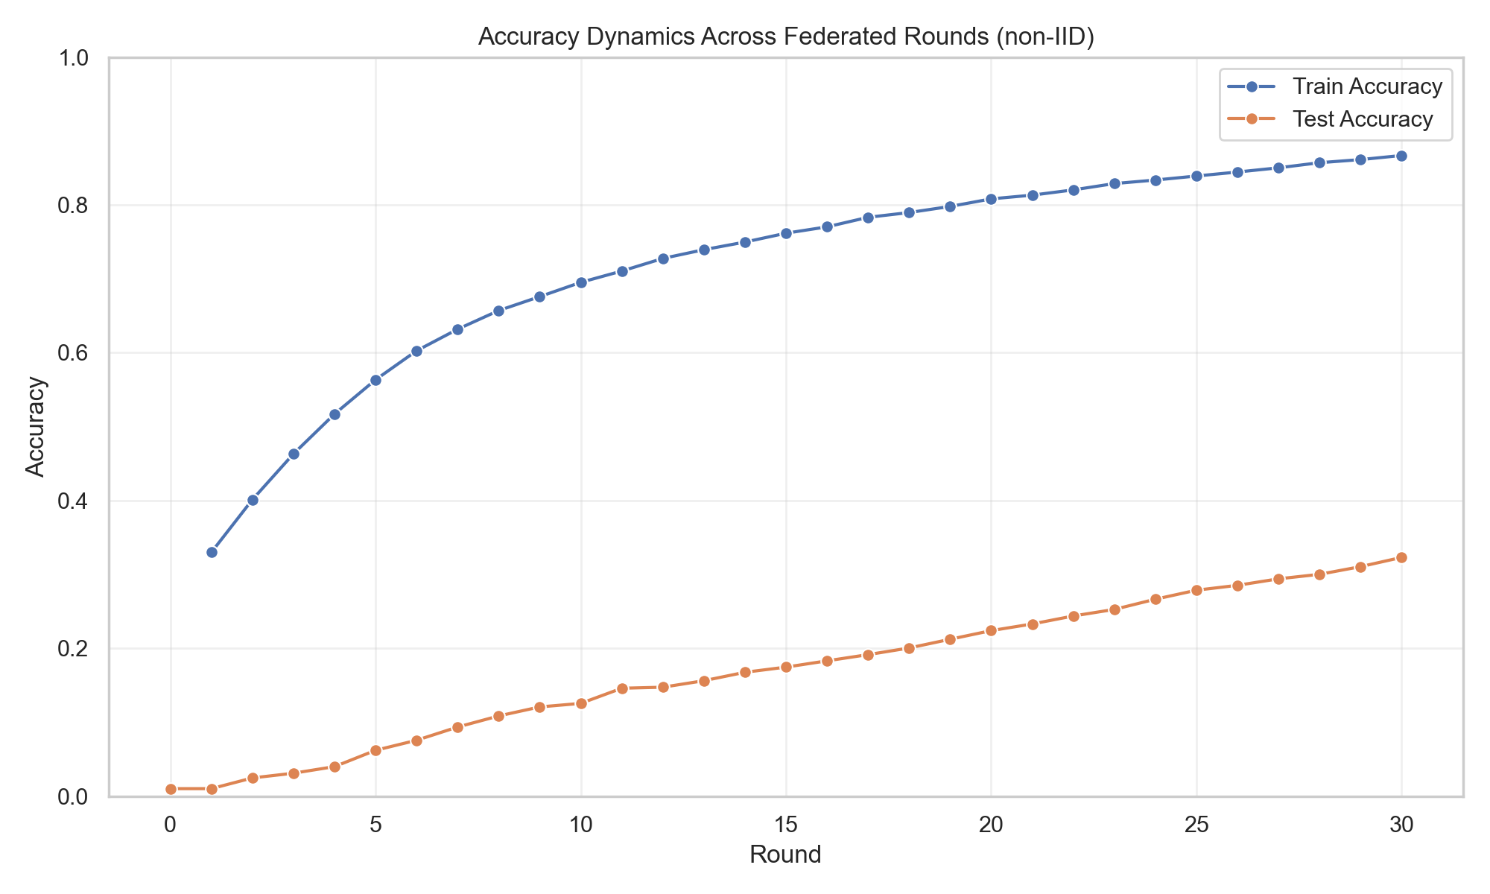
Рисунок 20. Динамика accuracy для сценария CIFAR-100 full_graph.
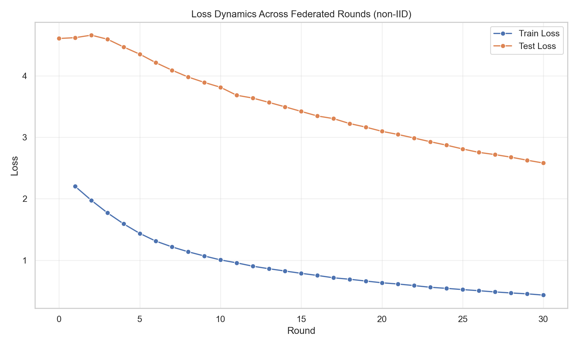
Рисунок 21. Динамика loss для сценария CIFAR-100 full_graph.
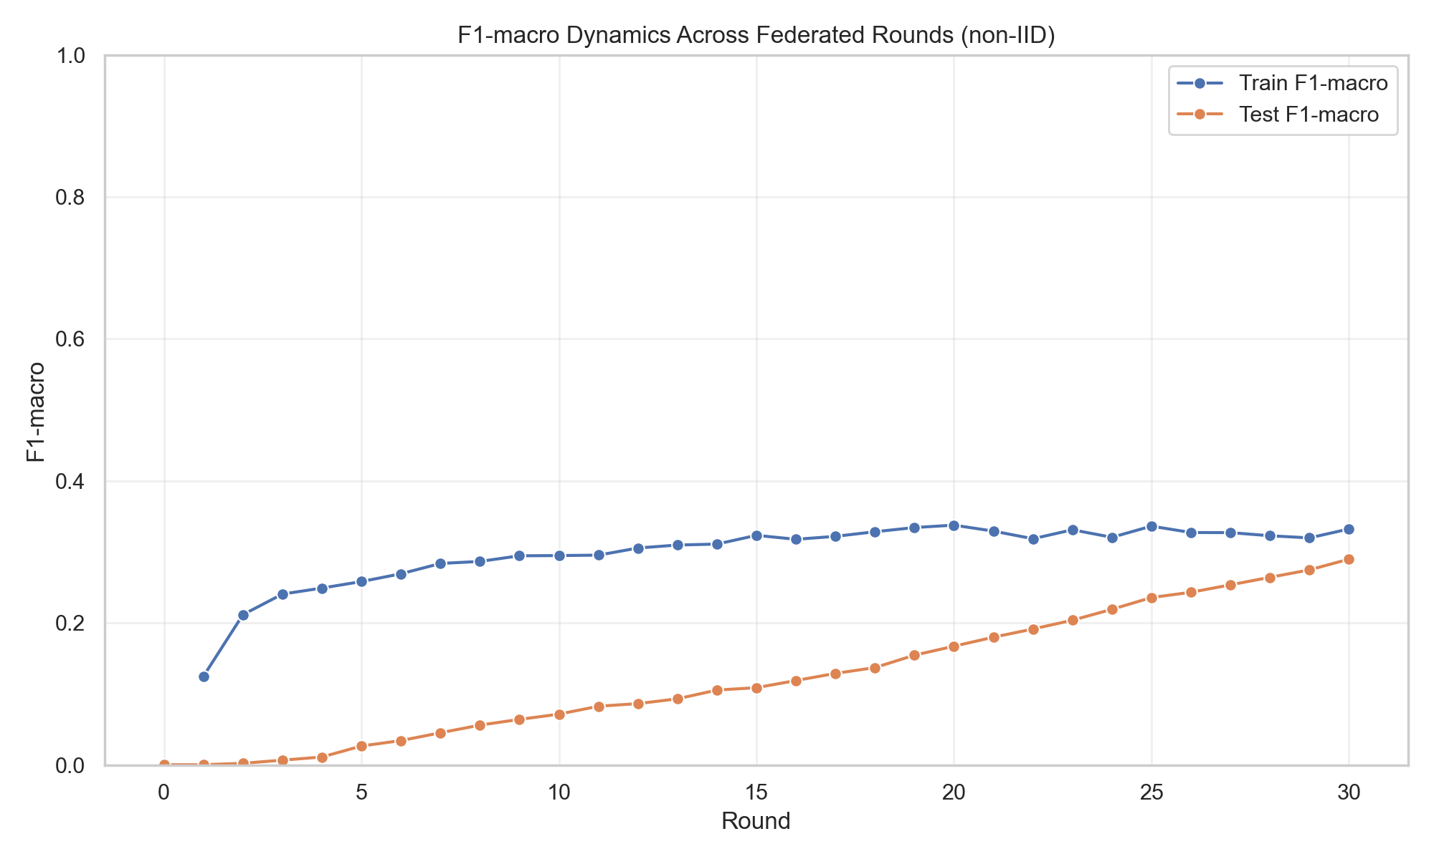
Рисунок 22. Динамика F1-macro для сценария CIFAR-100 full_graph.

Заключительное описание системы
Итоговая версия системы реализует децентрализованное федеративное обучение, в котором каждый узел является самостоятельным параметрическим узлом. На каждом узле присутствуют локальные данные, локальная модель, агент хранения данных, агент обучения, агент мониторинга и агент агрегации. Узел самостоятельно обучает модель, получает обновления соседей в соответствии с выбранной топологией и формирует новую локальную версию модели. Центральный параметрический сервер в основной схеме отсутствует.
В практическом смысле проект теперь представляет собой законченную исследовательскую платформу: она позволяет запускать различные топологии децентрализованного обучения, сравнивать агентные и неагентные сценарии, строить графики, автоматически сохранять анализ и использовать полученные чекпоинты для инференса по отдельным MRI-снимкам.

